Rapport Groep 1 – 24/04/2018

1. Inleiding

Het werk dat we gedaan hebben sinds het vorige rapport betreft voornamelijk nieuwe features en ook de afwerking van de bestaande features. De afwerking aan de bestaande features houdt in dat het nu mogelijk is om een site administrator toe te voegen, de toegang tot datasets beter te controleren, alsook het opdelen van de code is beter afgebakende Controller, View en Model lagen.

De nieuwe features houden in dat we aan de rest van de basisvereisten hebben voldaan. Het is nu mogelijk om datasets aan te maken, te verwijderen en gebruikers toe te voegen aan deze datasets. Het is nu ook mogelijk om data in te laden in de vorm van .sql .csv of .zip bestanden. Eenmaal dat data ingeladen is kan deze bekeken worden met de view service. Via de transform-service kunnen er transformaties toegepast worden op de data. Achteraf kan men via de historiek functionaliteit bekeken worden welke transformaties er uitgevoerd zijn, zowel voor de gehele dataset als per table. Ondanks dat de data in de table gewijzigd is, kan men nog steeds de originele data bekijken. Indien men dit wenst kan men ook de tables die aanwezig zijn in de dataset downloaden in de vorm van een csv bestand. Men kan op deze manier zowel de getransformeerde data als de originele data downloaden.

Daarnaast kan men ook een site-administrator toevoegen. Deze kan de gegevens van alle users en datasets bewerken, alsook deze users en datasets verwijderen.

2. Design

3. Manual

- Standaard home page

Op de standaard home page kan men enkel inloggen en registreren.

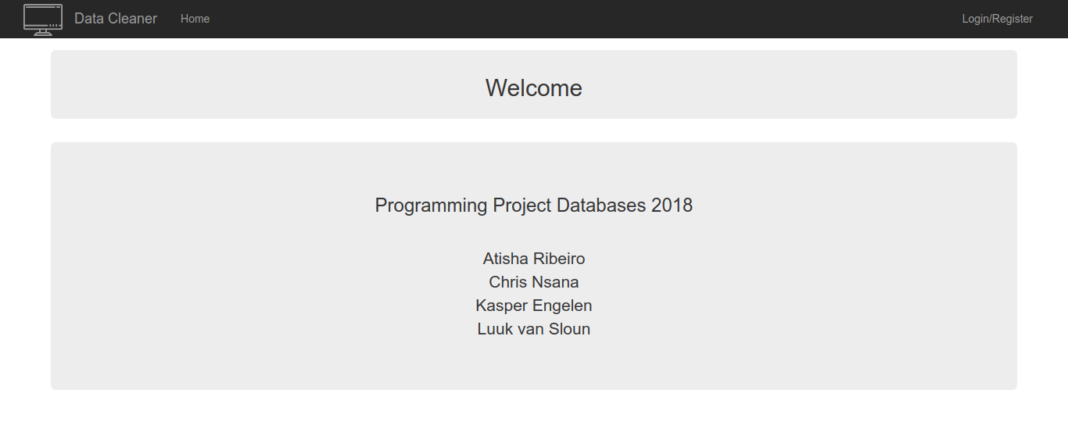
- Login Pagina

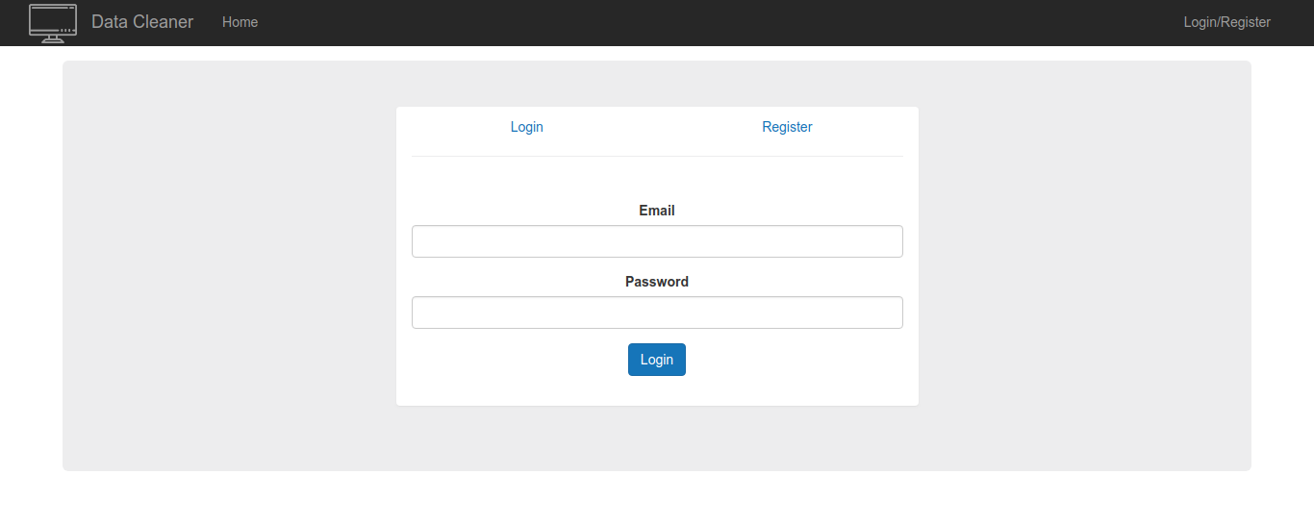
Hier kunnen gebruikers inloggen. Wanneer men een foutief wachtwoord invoert of een emailadres dat niet bestaat, zal een flash message ze hiervan op de hoogte brengen.

- Registratie Pagina

Nieuwe gebruikers kunnen zich hier registeren. Ieder invoerveld heeft de restrictie dat het verplicht ingevuld moet worden. Daarnaast wordt er gecontroleerd of het wachtwoord minimaal 6 en maximaal 50 tekens bevat en of de ingevoerde wachtwoorden overeenkomen.

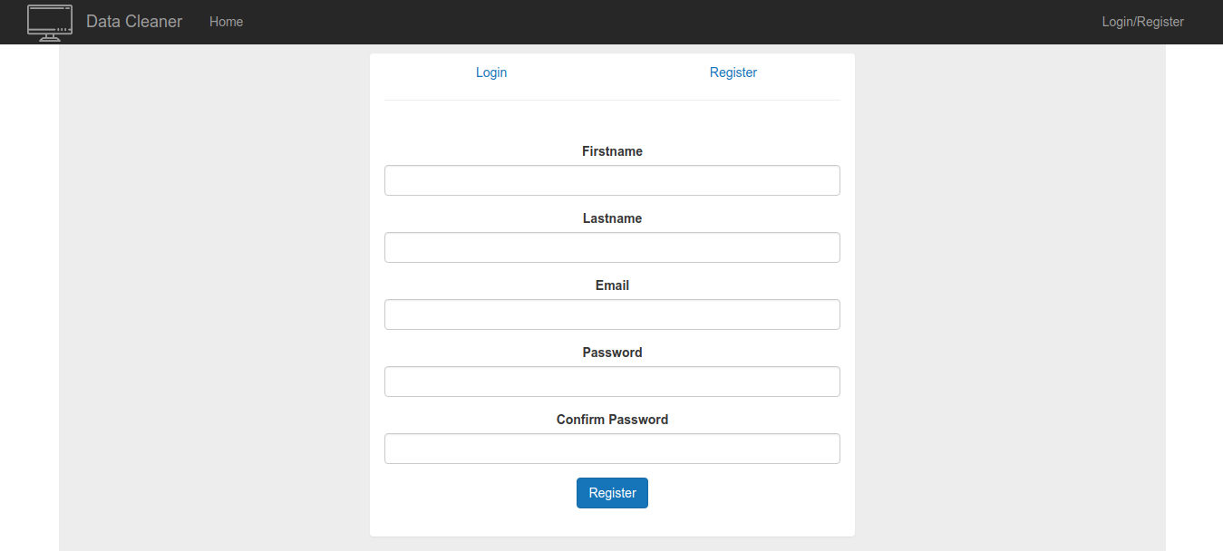

- Home Pagina wanneer ingelogd

Wanneer een gebruiker ingelogd is, zal de home pagina veranderen ten op zichte van de standaard home pagina. De View Datasets knop zal de gebruiker verplaatsen naar zijn overzicht van beschikbare datasets.

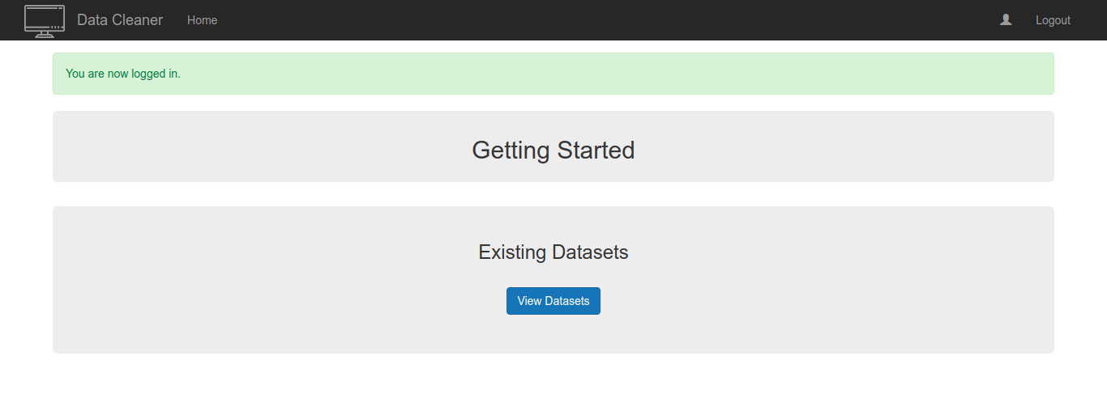

- Dataset List Pagina

Op deze pagina kan de gebruiker zijn/haar reeds aangemaakte datasets bekijken. Ook staan hier de datasets tussen waar ze rechten toe hebben. De knop Create Datasets zal ze verplaatsen naar de respectievelijke pagina.

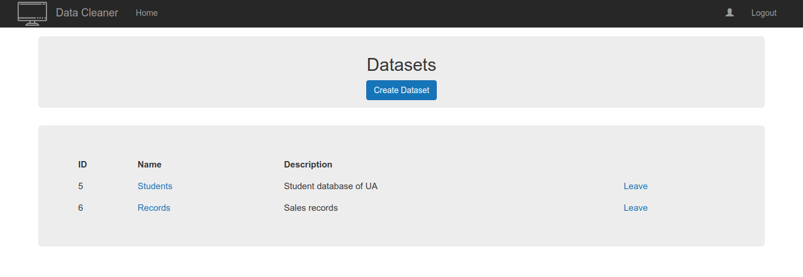
- Create Dataset Pagina

Hier kunnen gebruikers een nieuwe dataset aanmaken. Net als bij het registratieformulier dienen beide velden ingevuld te worden.

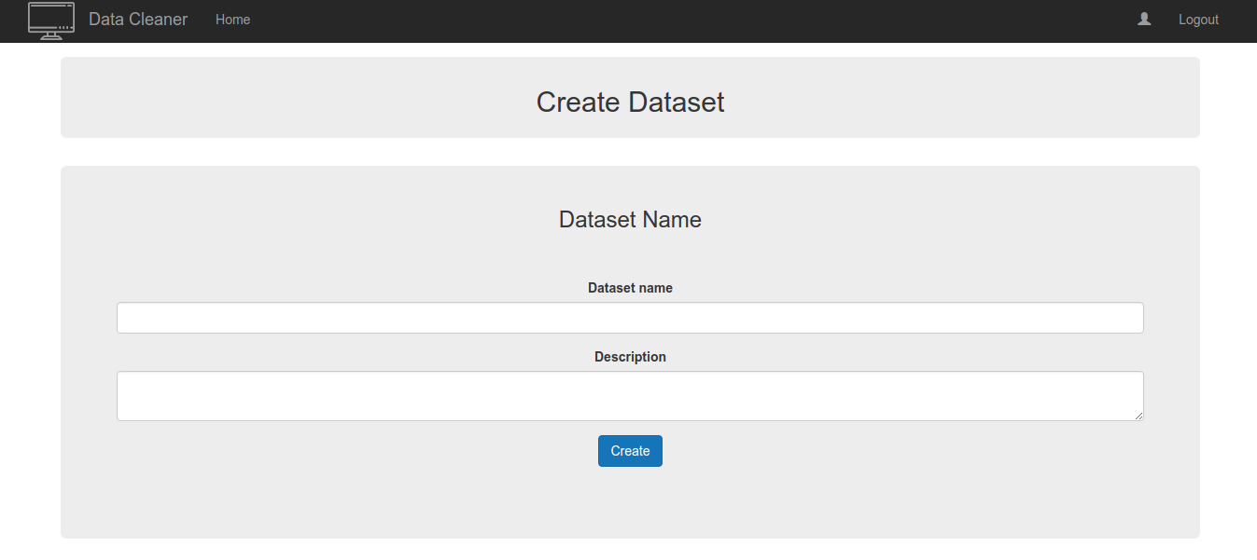

- Dataset Home Pagina

Op deze pagina zal de gebruiker de tabellen zien die in de dataset zitten. View Raw brengt de tabellen naar bijbehorende, oorspronkelijke ruwe data.

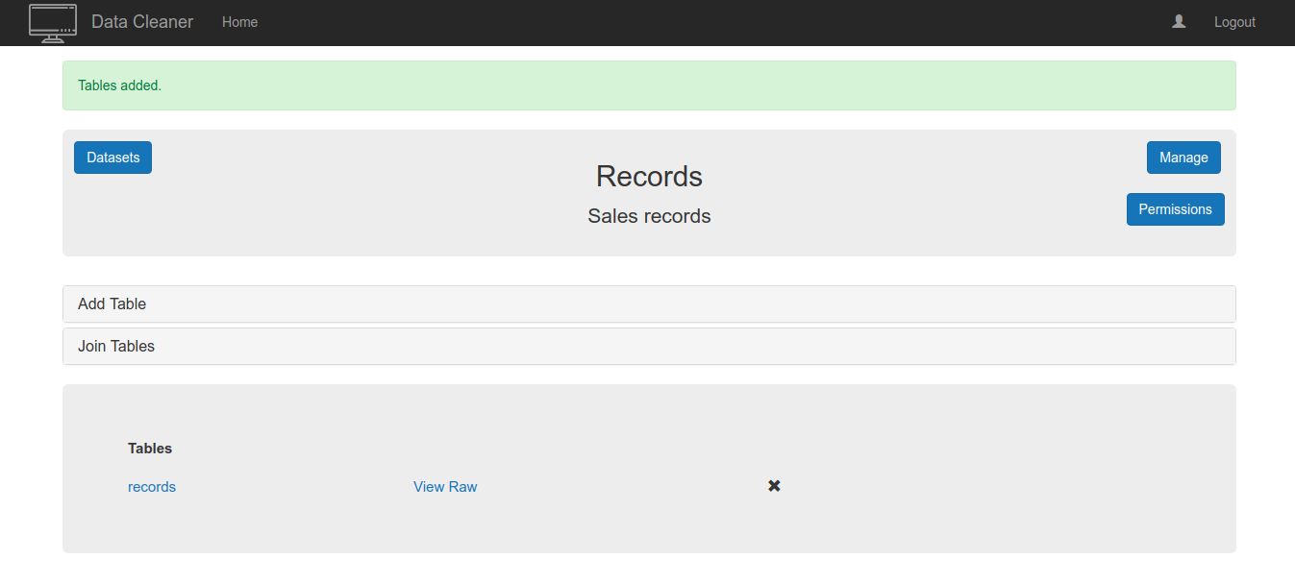
- Add-Table Panel

In dit paneel kan met een bestand kiezen om te uploaden, zij het een csv-, sql-, dump- of zip-file van de drie types. Wanneer met een csv bestand inlaadt of een zip ervan, kan met aangeven of de kolomnamen geincludeerd zijn in het bestand. Zo nee, dan zullen kolomnamen die incrementeel oplopen toegevoegd worden.

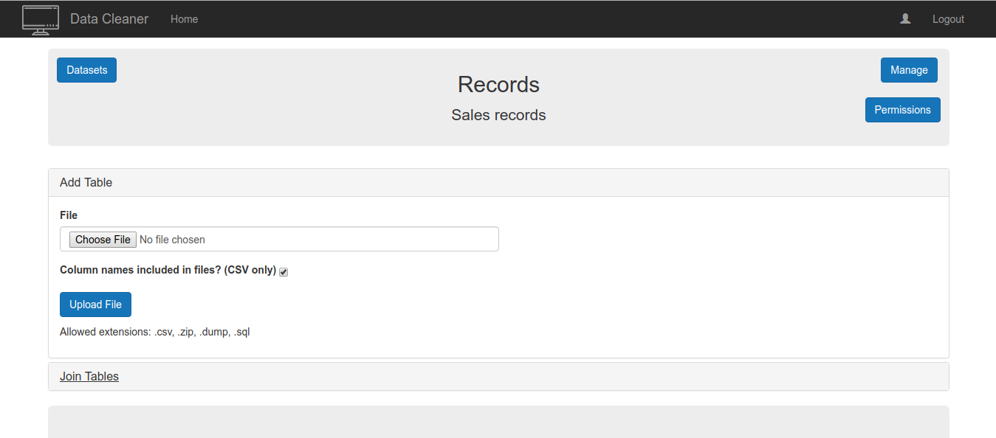

- Join-Tables Panel

In dit paneel kan met twee tables kiezen met hun bijbehorende kolommen waar gejoind moet worden.

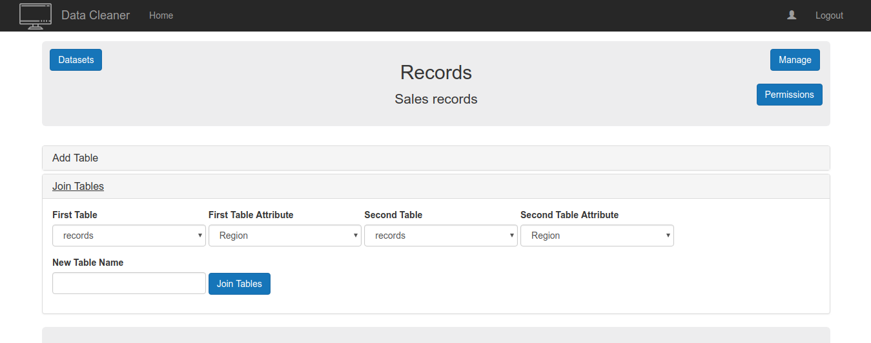
- Dataset View/Transform Table Pagina

Hier kan men de daadwerkelijke tabel bekijken en bewerken (indien de gebruiker daar de rechten toe bezit). Het dropdown-menuutje geeft de gebruiker de mogelijkheid om te bepalen hoeveel entries ze willen zien per pagina. Wanneer de gebruiker een specifieke pagina wil bezoeken, zonder door te klikken in de pagina indices, kan met dit getal invoeren in het desbetreffende invoerveld. Search Entry zal de gebruiker de entries weergeven van die pagina waar de ingevoerde waarde zich in bevindt.

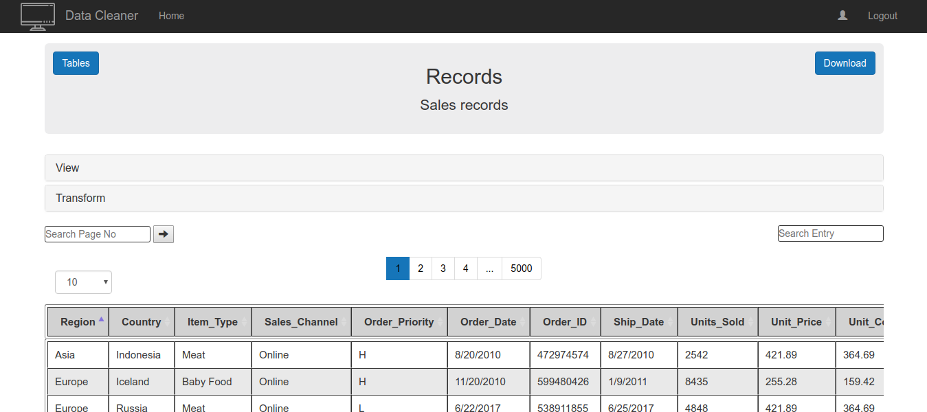

- View Panel

In dit paneel kan de gebruiker van de statistieken van de kolommen in de tabel bekijken. Denk daarbij aan numerieke statistieken, zoals het gemiddelde. Daarnaast is het frequentie-diagram beschikbaar, om aan te geven hoe vaak een entry voor komt. Een numeriek histogram zal gegenereerd worden, indien de kolom ook van een numeriek type is.

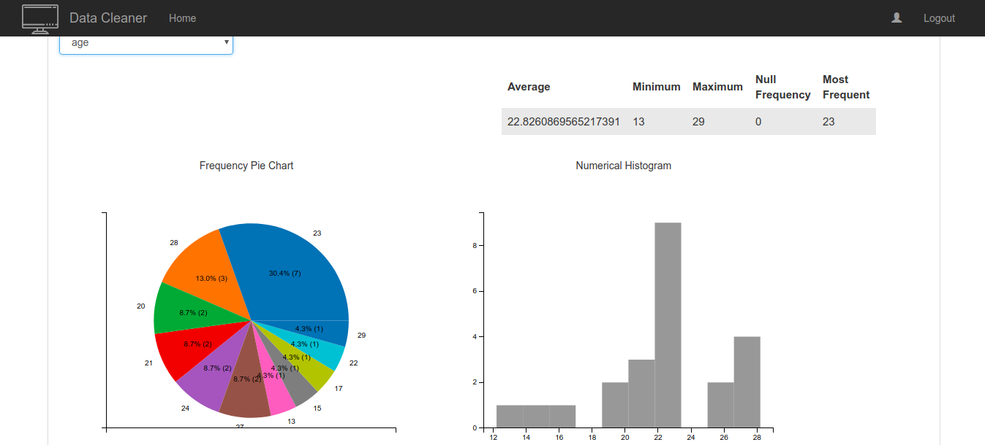
- Transformations Panel

In dit paneel kan met transformaties uitvoeren op de tabel. Alle beschikbare transformaties zijn hierin aanwezig, afzonderlijk in hun eigen paneel om het overzichtelijk te houden. Tevens sluit het openstaande paneel zich wanneer een ander geopend wordt, puur voor het gebruiksgemak.

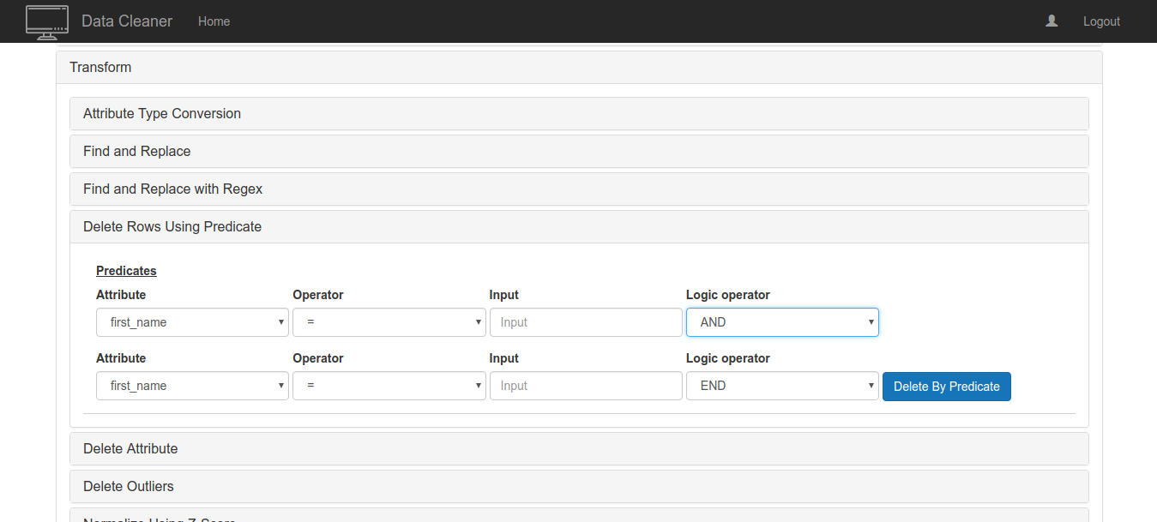

- Dataset Manage Pagina

Hier kan men de naam en de beschrijving van de dataset aanpassen.

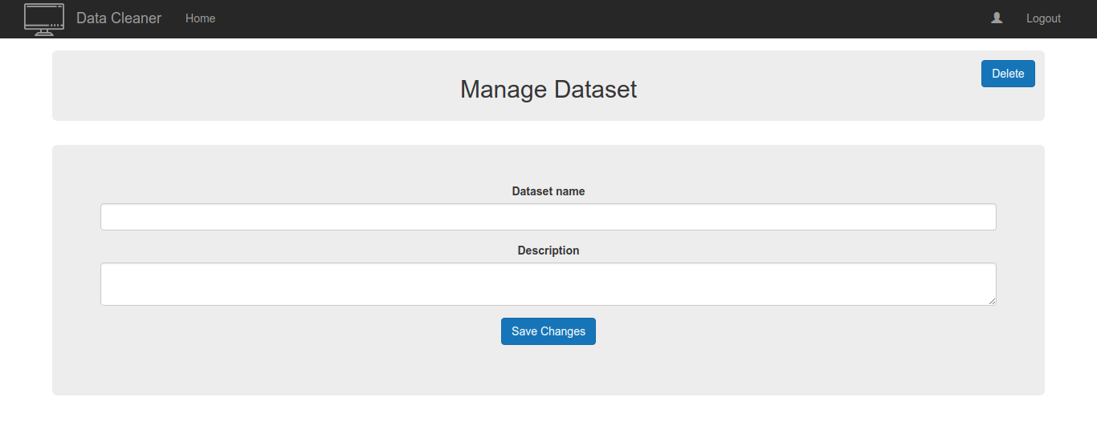
- Dataset Permissions Pagina

Op deze pagina kan een admin van een dataset gebruikers toevoegen met bepaalde rechten tot de dataset. Aan de hand van het emailadres van een gebruiker krijgt deze rechten tot de dataset. De mogelijke rechten zijn ‘admin’, ‘write’ en ‘read’. Een admin kan hier tevens gebruikers die toegang hebben tot de dataset hun rechten ontnemen door ze te verwijderen.

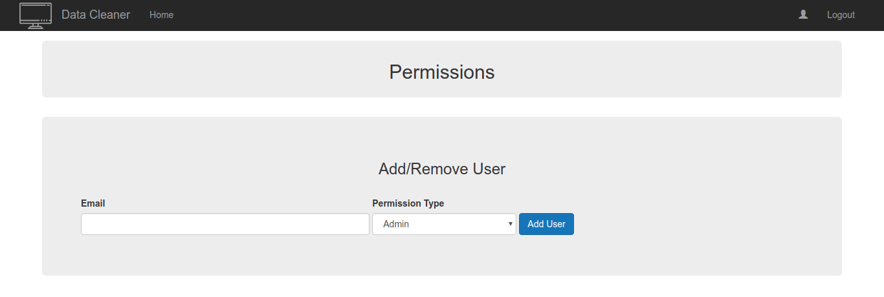

4. Status

- [KLAAR] Bestuderen van verschillende modules en technologieën en selecteren voor ons project {Atisha, Chris, Kasper en Luuk}

- [KLAAR] Database design (tables en relaties tussen tables utiwerken en implementeren in SQL) {Atisha en Chris}

- [KLAAR] Back-end van het login-systeem implementeren ( werken met user tables etc.) {Kasper en Luuk}

- [KLAAR] Front-end van het login-systeem (gebruiker op de site laten registreren & inloggen){Kasper en Luuk}

- [KLAAR] Inladen van CSV bestanden in het systeem {Atisha}

- [KLAAR] Implementeren v. type-gerelateerde transformaties (type verandering, find-and-replace etc.) {Chris}

- [KLAAR] Inladen van SQL bestanden in het systeem {Atisha}

- [KLAAR] Gebruikergegevems kunnen zien en wijizigen op de website {Kasper en Luuk}

- [KLAAR] Back-end van de view-service biedt een basis view aan {Chris}

- [KLAAR] Front-end van de basis view-service uitbowen {Kasper en Luuk}

- [KLAAR] Front-end van de transform-service uitbouwen {Kasper en Luuk}

- [KLAAR] Back-up systeem voor oorspronkelijke, ruwe data uitbouwen {Atisha}

- [KLAAR] Historiek systeem voor de datasets en hun transformaties uitbouwen {Chris}

- [KLAAR] De gebruiker rijen laten verwijderen aan de hand van predicaten {Chris}

- [KLAAR] Geavanceerde view-service functionaliteit ( grafieken en statistieken per kolom) {Atisha}

- [KLAAR] Transformaties van attributen met numerieke types implementeren {Chris}

- [KLAAR] Geavanceerde view functionaliteiten verwerken in de front-end {Kasper en Luuk}

- [KLAAR] Overige transformaties implementeren (one-hot-encoding, datum/tijd etc.) {Chris}

- [KLAAR] Webapp responsive maken {Luuk}

- [KLAAR] Administrator gebruiker {Kasper en Luuk}

- [KLAAR] File upload (CSV, SQL en ZIP files) {Kasper en Luuk}

- [KLAAR] Transformatie – Ontbrekende data invullen {Chris}

- [KLAAR] Tabel kunnen downloaden naar CSV {Chris en Atisha}

- [KLAAR] Systeem automatisch opschonen {Chris en Atisha}

- [KLAAR] Dataset permissions integreren {Kasper en Luuk}

- [KLAAR] Page indexing voor tables fixen {Chris en Luuk}

- [KLAAR] Transformatie – Ontbrekende data invullen {Chris}

- [KLAAR] Transformaties van attributen met numerieke types implementeren {Chris}

- [KLAAR] Overige transformaties implementeren (one-hot-encoding, datum/tijd etc.) {Chris}

- [KLAAR] Files daadwerkelijk kunnen downloaden {Kasper en Luuk}

- [KLAAR] Administrator moet gebruikers op (non-)actief kunnen zetten {Kasper en Luuk}

- [KLAAR] Historiek systeem voor de datasets en hun transformaties uitbouwen {Chris & Atisha}

- [KLAAR] De gebruiker rijen laten verwijderen aan de hand van predicaten {Chris}

- [KLAAR] Online draaien van de webclient {Luuk & Kasper}

- [KLAAR] Transformatiefunctionaliteiten implementeren op de website {Kasper en Luuk}

- [KLAAR] Join Tables op website {Luuk}

- [KLAAR] Unit tests schrijven {Kasper, Atisha en Chris}

